Начало формы

Skillbox.ru- разные описания в разделе "О платформе"

Конец формы

**Description**

Начало формы

Переходя по ссылке “О платформе” с разных разделов сайта открываются разные страницы.

1-ый путь:

1. Переходим на сайт [Skillbox – образовательная платформа с онлайн-курсами.](https://skillbox.ru/)
2. В верхнем главном меню переходим на вкладку “О Skillbox“
3. Из выпадающего списка выбираем “О платформе”, открывается страница [О платформе Skillbox](https://skillbox.ru/platform/)

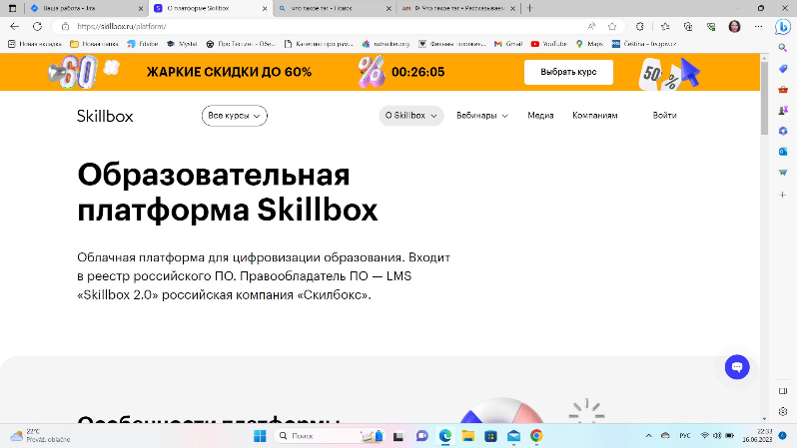

2-ой путь:

1. Переходим на сайт [Skillbox – образовательная платформа с онлайн-курсами.](https://skillbox.ru/)
2. Переходим по самой верхней оранжевой кнопке “Жаркие скидки до 60%“, открывается страница [Только в июне — жаркие скидки до 60% (skillbox.ru)](https://skillbox.ru/sale/main/)
3. Под оранжевым рекламным баннером переходим на вкладку “О платформе”, открывается страница [Только в июне — жаркие скидки до 60% (skillbox.ru)](https://skillbox.ru/sale/main/)

Конец формы